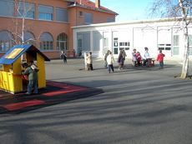
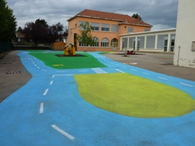
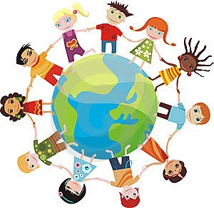
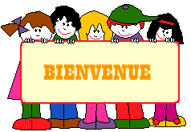
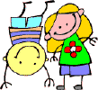
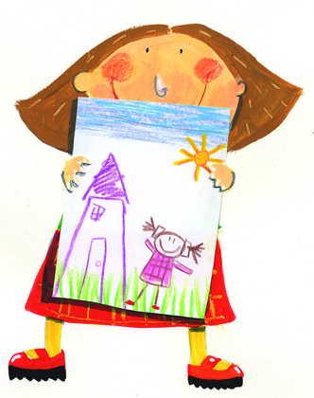

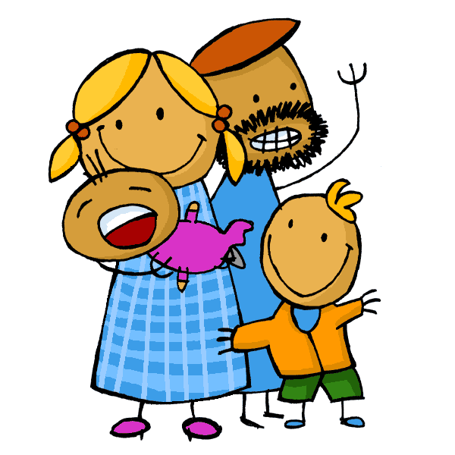
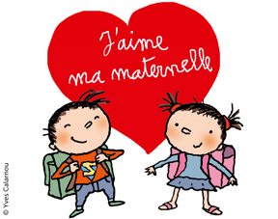
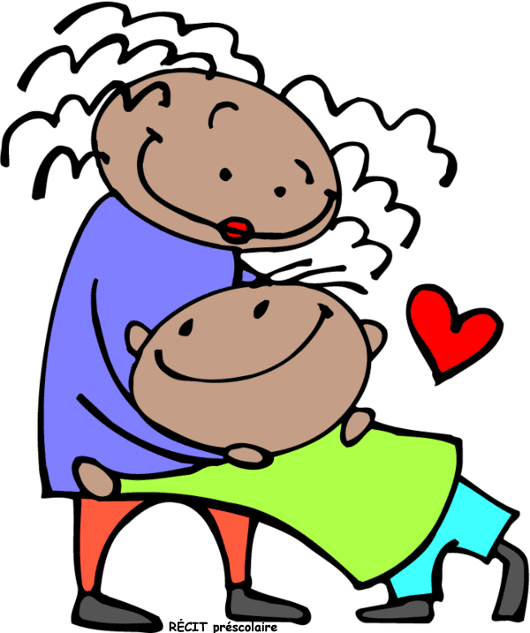




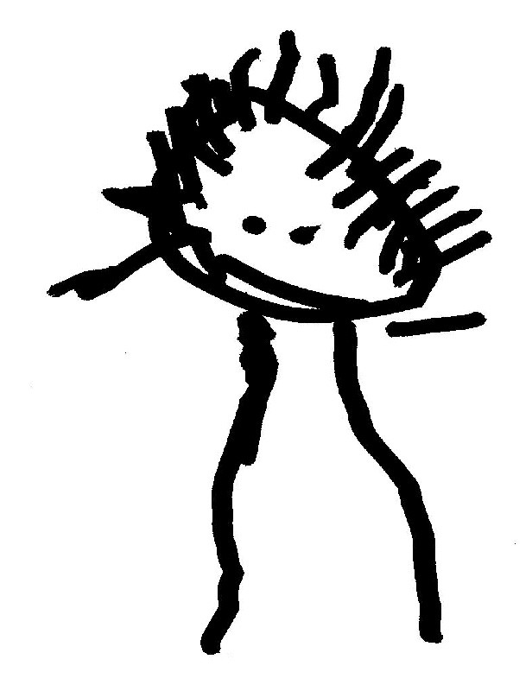
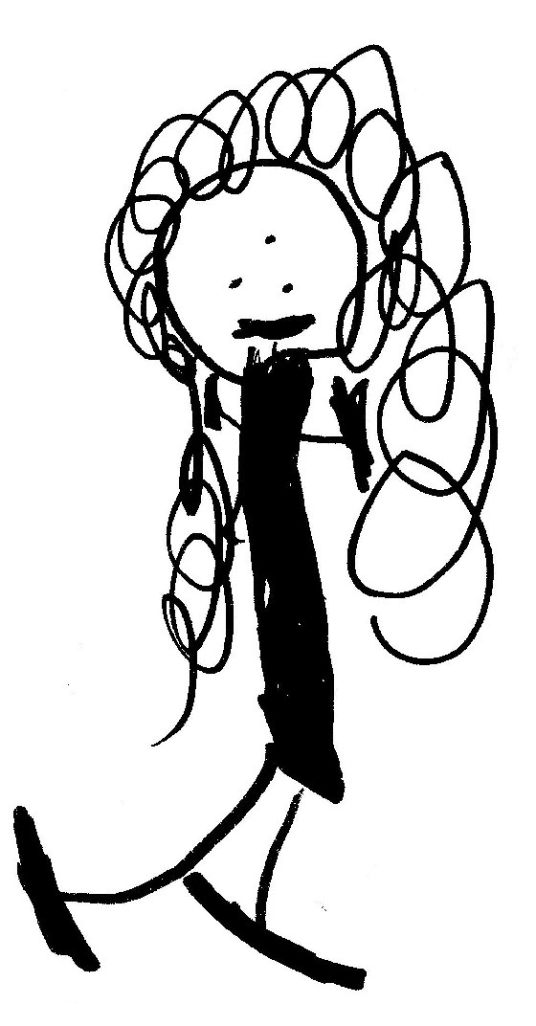




Téléchargé gratuitement sur cycle1.jardindalysse.com

Ecole maternelle des Bonnières
Adressee1
Adresse2
04.72.24……
ce.069…………@ac-lyon.fr
blog
(retrouvez toutes les informations sur l’école en ligne)

LIVRET D’ACCUEIL

+
Téléchargé gratuitement sur cycle1.jardindalysse.com
Bienvenue à vous et à vos enfants !
Vous venez d'inscrire votre enfant à l'école maternelle
Cette première rentrée est un événement unique et important dans sa vie. Après ce premier contact avec l'école, cette brochure vous permettra de la découvrir sous ses différents aspects. Elle vous aidera à préparer cette rentrée.

- Notre école maternelle est ouverte aux enfants de 3 à 6 ans :
- Section des petits : enfants nés en 2012
- Section des moyens : enfants nés en 2011
- Section des grands : enfants nés en 2010

- Pour une bonne scolarité à l’école maternelle :
- il faut que les relations des parents avec l’école permettent, d’expliquer, de dire, de se découvrir mutuellement, de se connaître.
- L’inscription à l’école maternelle implique l’engagement pour la famille d’une bonne fréquentation souhaitable pour le développement de la personnalité de l’enfant en vue d’une bonne scolarité à l’école élémentaire.
- Une demi-journée d’adaptation est prévue fin juin pour les futurs élèves de petite section. Une réunion parents-enseignante aura lieu au mois de septembre.

- A l’école maternelle, on apprend à devenir autonome : mettez des vêtements pratiques à vos enfants (pas de salopette, bretelle, ceinture, chaussures à lacets …) N’oubliez pas de marquer toutes ses affaires et prévoir une tenue de rechange dans un petit sac à dos.

- L’école maternelle fait partie de l'école primaire.
Dans l'organisation en cycles de l'école primaire, l'école maternelle couvre le cycle 1 (cycle des apprentissages premiers). Ce n'est qu'au CP que les enfants entreront progressivement en cycle 2 (cycle des apprentissages fondamentaux) .

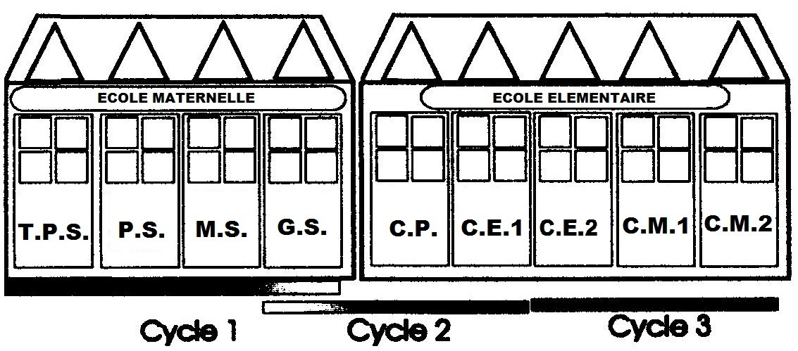

L’école maternelle : qu’est-ce que c’est ?

Téléchargé gratuitement sur cycle1.jardindalysse.com
- La directrice
La directrice est une enseignante. Elle a la charge d’une classe. Pour effectuer le travail de direction, elle est remplacée auprès des élèves un jour par semaine. Elle est à la fois gestionnaire, animatrice pédagogique, coordinatrice. Mais elle n'a aucun pouvoir hiérarchique sur les enseignants de l'école. Elle élabore également le projet d'école, accompagnée de toute l'équipe scolaire, et préside le conseil d'école.
Du côté des parents, elle les reçoit pour les inscriptions ou à leur demande, organise les élections des représentants de parents d'élèves, intervient si nécessaire dans un conflit enseignant/parent.
- Le maître ou la maîtresse
Les enseignants de la maternelle ou de l’élémentaire reçoivent la même formation. Ils peuvent assurer toutes les classes de la maternelle au CM2. L'enseignant de maternelle marque une rupture avec la nounou ou les puéricultrices de la crèche puisque, avec lui, l'enfant devient un élève. A l'école maternelle, la priorité est donnée à la socialisation, la maîtrise de l'oral, le repérage dans l'espace et le temps, et aux premières notions mathématiques.
- L'Atsem
L' Agent Territorial Spécialisé des Écoles Maternelles, présente en petite section de maternelle, possède un diplôme Petite enfance et est recrutée par la municipalité. Rattachée à l'enseignant, l'Atsem joue un rôle très important dans la classe. Elle surveille les enfants, prépare les éléments pour les différentes activités, accompagne aux toilettes, aide les enfants à s'habiller quand ils sortent en récréation, range le matériel...
- Le Rased
Le Réseau d'Aides Spécialisées aux Élèves en Difficulté peut intervenir dans l'école, sur demande des enseignants et avec l’accord des familles, soit au sein de la classe, soit dans une classe à part, de manière individualisée ou par petits groupes. Il existe deux types d'enseignants : le maître E pour les difficultés d'apprentissage scolaire et le maître G pour les enfants qui ont du mal à s’adapter à l’école et aux exigences scolaires.
- La psychologue scolaire
C'est un enseignant, membre du RASED, qui a suivi une formation en psychologie. Elle travaille dans plusieurs écoles et peut intervenir à la demande de l'enseignant si ce dernier constate des difficultés. Avec l'accord des parents, il peut faire un bilan et proposer un suivi de l'enfant.
- Le médecin scolaire
Il est rattaché à l’Éducation nationale et tourne sur plusieurs écoles. Il reçoit tous les enfants de petite section pour un bilan complet (développement psychomoteur, vue, audition, dentition).L'année des 6 ans de l'enfant, en grande section de maternelle, il effectue un bilan obligatoire.

troubles du comportement des enfants qui ont du mal à s'adapter à l'école.

Qui fait quoi ?

Téléchargé gratuitement sur cycle1.jardindalysse.com
Pour la rentrée 2015, la répartition des classes ne sera connue qu’au mois de septembre.
- Les enseignantes (année scolaire 2014-2015)
  MmeXX,  petite section , directrice | Mme XX,  petite et moyenne section | Mme XX,  petite et moyenne section
Mme XX ,  moyenne section | Mme XX,  grande section | Mme XX,  grande section

- Les ATSEM:
 | Barbara |  | Cathy |  | Jamila
 | Sandrine |  | Novka |  | Maryline

Le personnel de l’école

- Les jours de fréquentation de l'école :
lundi, mardi, et jeudi toute la journée,
mercredi et vendredi matin

- Les horaires :
- le matin : Les portes de l’école sont ouvertes de 8h20 à 8h40. Chaque enfant est accompagné par un adulte jusqu’à sa classe. N’attendez pas le dernier moment pour emmener votre enfant afin qu’il puisse participer aux activités d’accueil. Pensez à passer aux toilettes.
Lundi, mardi et jeudi, la sortie s’effectue de 11h40 à 11h50
Mercredi et vendredi, la sortie s’effectue de 11h50 à12h

- L’après-midi : Les enfants sont accueillis de 13h40 à 13h50. Chaque enfant, après être passé aux toilettes, est accompagné par un adulte jusqu’au dortoir.
La sortie s’effectue de 15h50 à 16h.

- Le service de restauration scolaire : les inscriptions se font en mairie. Il n’y a pas de restaurant scolaire pour les élèves de petite section. Mme XX assure une permanence tous les matins dans le hall d’entrée de l’école.

- Activités du vendredi après-midi : les inscriptions se font en mairie. Les activités ont lieu à l’école de 13h30 à16h30. Elles sont assurées par les animateurs de la Maison des 5 Espaces

- Garderie périscolaire : les inscriptions se font à la Maison des 5 Espaces- adresse- 04.72.24…
- accueil du matin: de 7h30 à l’entrée en classe,
- l'après-midi : de la fin des classes jusqu’à 18h 30.

- Le personnel du Réseau d'Aides Spécialisées aux Élèves en Difficulté (R.A.S.E.D)
04.78.02……. (Groupe scolaire du Parc à XXXXX)
- Mme XXXX, psychologue scolaire
- Mme XXXX et Mr XXXXX

Téléchargé gratuitement sur cycle1.jardindalysse.com

Renseignements pratiques
Téléchargé gratuitement sur cycle1.jardindalysse.com
Je commence à faire des choses tout seul.
J’accepte de prêter mes jeux.
Je suis capable de jouer avec les autres enfants
Je suis capable d’attendre un peu avant d’obtenir quelque chose.
Je réponds ou je viens quand j’entends mon prénom.
Je suis propre, je sais demander pour aller aux toilettes.
Votre enfant est-il prêt à vivre à l’école ?

Je suis capable de quitter papa ou maman sans pleurs.
Téléchargé gratuitement sur cycle1.jardindalysse.com
Une rentrée sEREINE
L'entrée en maternelle : une étape importante qui se prépare bien avant la rentrée.
- Accompagnez votre enfant le premier jour : c'est indispensable. Montrez-vous sûr(e) de vous, il sera sûr de lui. Soyez naturel(le).

- Marquez son prénom sur les vêtements afin que tout le monde sache que ce sont ses affaires.

- Vous êtes ému(e), ne le montrez pas. Rassurez-le, dîtes-lui que vous partez et que vous allez revenir le chercher, sans oublier le bisou.

- Laissez-le apporter son objet familier (doudou), ce n'est pas ridicule : c'est le lien rassurant avec la maison.

- Il ne vous dit rien sur l'école : normal, c'est son jardin secret. Il vous en parlera peut-être plus tard...

- Respectez l'heure de la sortie, bien des larmes seront ainsi évitées.

- Respectez aussi l'heure de l'entrée : votre enfant se sentira intégré dans le groupe et pourra profiter calmement des coins jeux.

- Un bobo, une dispute... Pas de panique, ce n'est pas grave. Rassurez-le, l'école, c'est aussi l'école de la vie. La maitresse est toujours là pour régler tous les petits problèmes, et assurer le bien être des enfants.

- Un doute, un problème, un besoin... parlez-en à la maîtresse, votre enfant sera sensible à la confiance réciproque entre l’école et la famille.
Pour lui, l'entrée en maternelle est une véritable aventure : aidez-le à ce qu'elle soit l'une des plus belles de sa vie.

Conseils de rentrée

Téléchargé gratuitement sur cycle1.jardindalysse.com
Devenir élève, c'est :
Devenir autonome

Construire des projets communs

Créer des habitudes collectives

Jouer, donner, recevoir, partager, échanger, aider, écouter le maître, écouter les copains, parler, communiquer.

Respecter les règles de vie comme les horaires, le rangement...accepter les consignes et les contraintes de la vie en groupe.

Préparer des fêtes : Noël, carnaval, goûter, anniversaires... participer à la vie de la classe...

Créer des habitudes, s'habiller seul, se déplacer dans l'école, savoir choisir, ranger, savoir aller jusqu'au bout de l'activité.

Etablir des relations avec les autres

Sa personnalité
Jusqu'à l'entrée en maternelle, l'enfant vit dans un espace familier, bien protégé. Se présente à lui UN NOUVEAU MONDE : il va devoir s'y intégrer, apprendre à vivre en société. Enfin et surtout, il s'habitue à se passer de vous.
Son désir de DECOUVRIR domine et pour le satisfaire, il n'hésitera pas à passer vos interdits : c'est une phase NORMALE D'OPPOSITION. Le «NON», il sait l'employer et le proclamera de plus en plus.
Il devient aussi CURIEUX, vous harcelant de «POURQUOI ? ». Evitez les «parce que !» mais répondez-lui toujours la vérité avec des mots justes et simples.
Son imagination se développe et l'APPARENT MENSONGE aussi. Ne le punissez pas mais parlez-en avec lui, avec sa maîtresse.
Enfin, à cet âge, RESPECTONS ce que fait l'enfant, il n'en sortira que grandi !
Téléchargé gratuitement sur cycle1.jardindalysse.com

A l’école maternelle, tout est prétexte au développement et à l’enrichissement du langage

Activités d’expression orale

Apprendre à s’exercer à parler, à communiquer

Son langage :quelques points de repères
de6 mois à 4 ans :
- Bébé imite des sons et des intonations.
Quand on lui parle, il répond par des vocalises. Montrez à votre bébé que vous le comprenez.
- Bébé dit ses premiers mots « papa, maman ».
Il comprend des phrases courtes, réagit à son prénom. Il comprend bien plus de mots qu'il n'en utilise.
- Il s'exprime par phrases de 2 mots : « papa parti ».
Il se nomme par son prénom, dit « moi », « toi ». Il comprend des phrases plus compliquées comme « donne un gâteau à papa ». Il commence à reproduire des chansons enfantines.
- L'enfant emploie le « je » pour parler de lui-même.
Il écoute et comprend des petites histoires. Il chante.
L'enfant s'exprime par phrases complètes.

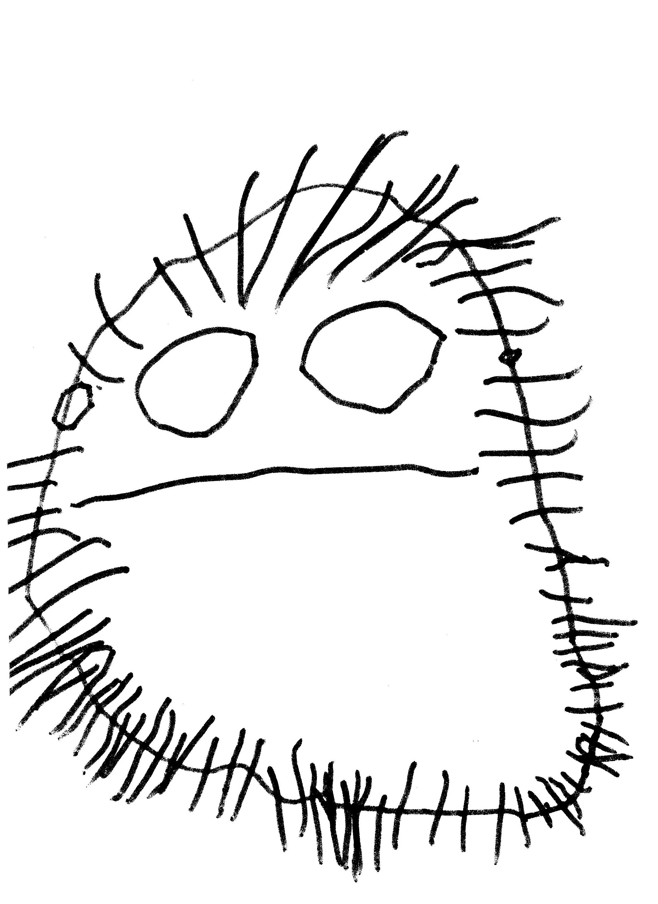
6 MOIS
Chants, comptines, contes... lecture d'images... marionnettes... jeux auditifs...
QUELQUES POINTS DE REPERES
Bébé imite des sons et des intonations.
Quand on lui parle, il répond par des vocalises. Montrez à votre bébé que vous le comprenez.
Bébé dit ses premiers mots « papa, maman ».
Il comprend des phrases courtes, réagit à son prénom. Il comprend bien plus de mots qu'il n'en utilise.
Il s'exprime par phrases de 2 mots : « papa parti ».
Il se nomme par son prénom, dit « moi », « toi ». Il comprend des phrases plus compliquées comme « donne un gâteau à papa ». Il commence à reproduire des chansons enfantines.
L'enfant emploie le « je » pour parler de lui-même.
Il écoute et comprend des petites histoires. Il chante.
4ANS L'enfant s'exprime par phrases complètes.
Le langage est maintenant constitué.
7
, à cet âge, RESPECTONS ce que fait l'enfant, il n'en sortira que grandi !
Devenir élève, c'est : s’approprier le langage

Chanter, réciter, jouer avec sa voix (chuchoter, crier,...) écouter et comprendre une histoire, prendre la parole, poser des questions, s'exprimer pour se faire comprendre.

Chants, comptines, contes, lecture d'images, marionnettes, jeux d’écoute,…

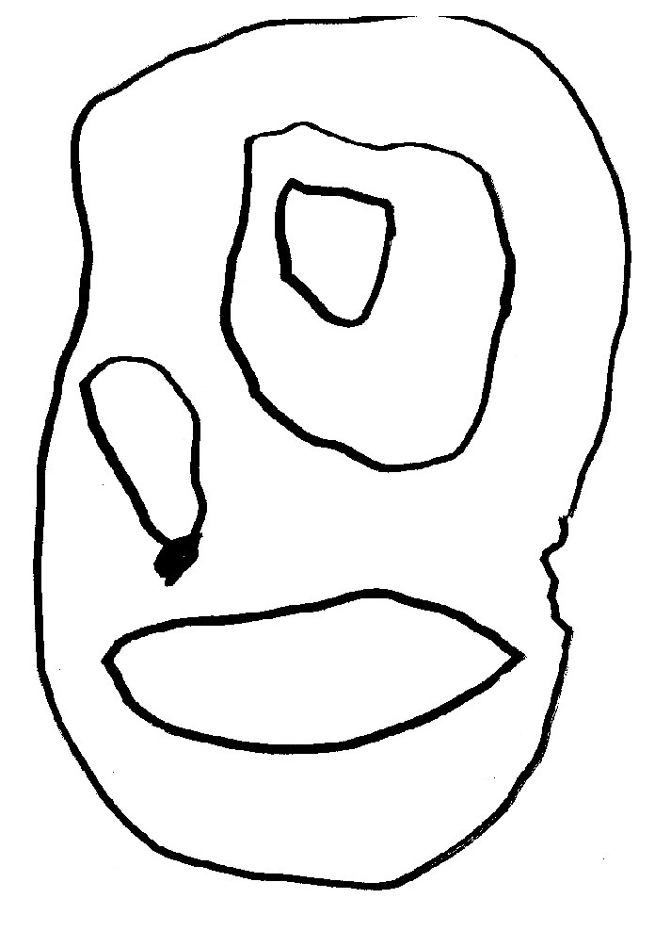
A l'école maternelle tout est prétexte au développement et à l'enrichissement
du langage
l'habillage, le passage aux toilettes, le petit déjeuner, la récréation, les coins aménagés de la classe...

Chanter, réciter, jouer avec sa voix (crier, chuchoter...) écouter et comprendre une histoire... prendre la parole, poser des questions... s'exprimer pour se faire comprendre...
Apprendre et s'exercer à parler, à
communiquer

Activités d'expression orale

Son langage
6 MOIS
Chants, comptines, contes... lecture d'images... marionnettes... jeux auditifs...

Préparer des fêtes : Noël, carnaval, goûter, anniversaires... participer à la vie de la classe...

Créer des habitudes, s'habiller seul, se déplacer dans l'école, savoir choisir, ranger, savoir aller jusqu'au bout de l'activité.

- l'habillage,
- le passage aux toilettes,
- la collation,
- la récréation,
- les coins aménagés de la classe...

Curabitur arcu.
Maecenas magna urna, varius in, eleifend eget, facilisis tempus, tellus. Suspendisse nec urna. In cursus pede non magna. In hac habitasse platea dictumst. Integer nec nisl consequat justo gravida sagittis. In hac habitasse platea dictumst. Vestibulum sagittis imperdiet tellus. Vivamus vel ipsum. Sed luctus feugiat leo. Nullam id massa sed risus mollis iaculis. Sed dui. Vivamus lorem. Morbi elementum, nisi eu pharetra mattis, massa nunc vulputate velit, eu feugiat neque mi eu dolor. Morbi dignissim. Maecenas sit amet ipsum. Nullam ut quam non pede gravida hendrerit.Devenir élève,c'est aussi s'approprier le langage

A l'école maternelle tout est prétexte au développement et à l'enrichissement
du langage
l'habillage, le passage aux toilettes, le petit déjeuner, la récréation, les coins aménagés de la classe...
Chanter, réciter, jouer avec sa voix (crier, chuchoter...) écouter et comprendre une histoire... prendre la parole, poser des questions... s'exprimer pour se faire comprendre...
Apprendre et s'exercer à parler, à
communiquer
Activités d'expression orale
Son langage
6 MOIS
Chants, comptines, contes... lecture d'images... marionnettes... jeux auditifs...
QUELQUES POINTS DE REPERES
Bébé imite des sons et des intonations.
Quand on lui parle, il répond par des vocalises. Montrez à votre bébé que vous le comprenez.
Bébé dit ses premiers mots « papa, maman ».
Il comprend des phrases courtes, réagit à son prénom. Il comprend bien plus de mots qu'il n'en utilise.
Il s'exprime par phrases de 2 mots : « papa parti ».
Il se nomme par son prénom, dit « moi », « toi ». Il comprend des phrases plus compliquées comme « donne un gâteau à papa ». Il commence à reproduire des chansons enfantines.
L'enfant emploie le « je » pour parler de lui-même.
Il écoute et comprend des petites histoires. Il chante.
4ANS L'enfant s'exprime par phrases complètes.

Téléchargé gratuitement sur cycle1.jardindalysse.com
Il veut grandir :
Entre 2 et 5 ans :
Dès qu'il commence à marcher, l'enfant évolue dans un monde d'adultes.
Très tôt, il imite les scènes de la vie qui l'entoure et progressivement prend conscience des habitudes et des règles :
- la propreté diurne et nocturne,
- la toilette, l'habillage, le repas,
- la reconnaissance, la description d'un trajet.
Il s'interroge sur le pourquoi des choses et exerce son jugement :
- les phénomènes physiques (soleil, lune...),
- le déroulement du temps,
- il connaît son nom et son âge.
Il s'exprime graphiquement :
- du gribouillage au dessin figuratif, le personnage est son thème favori,
- ses expériences lui permettent de choisir sa main dominante.
Il est capable de respecter des consignes. Il est prêt à devenir un être socialisé.

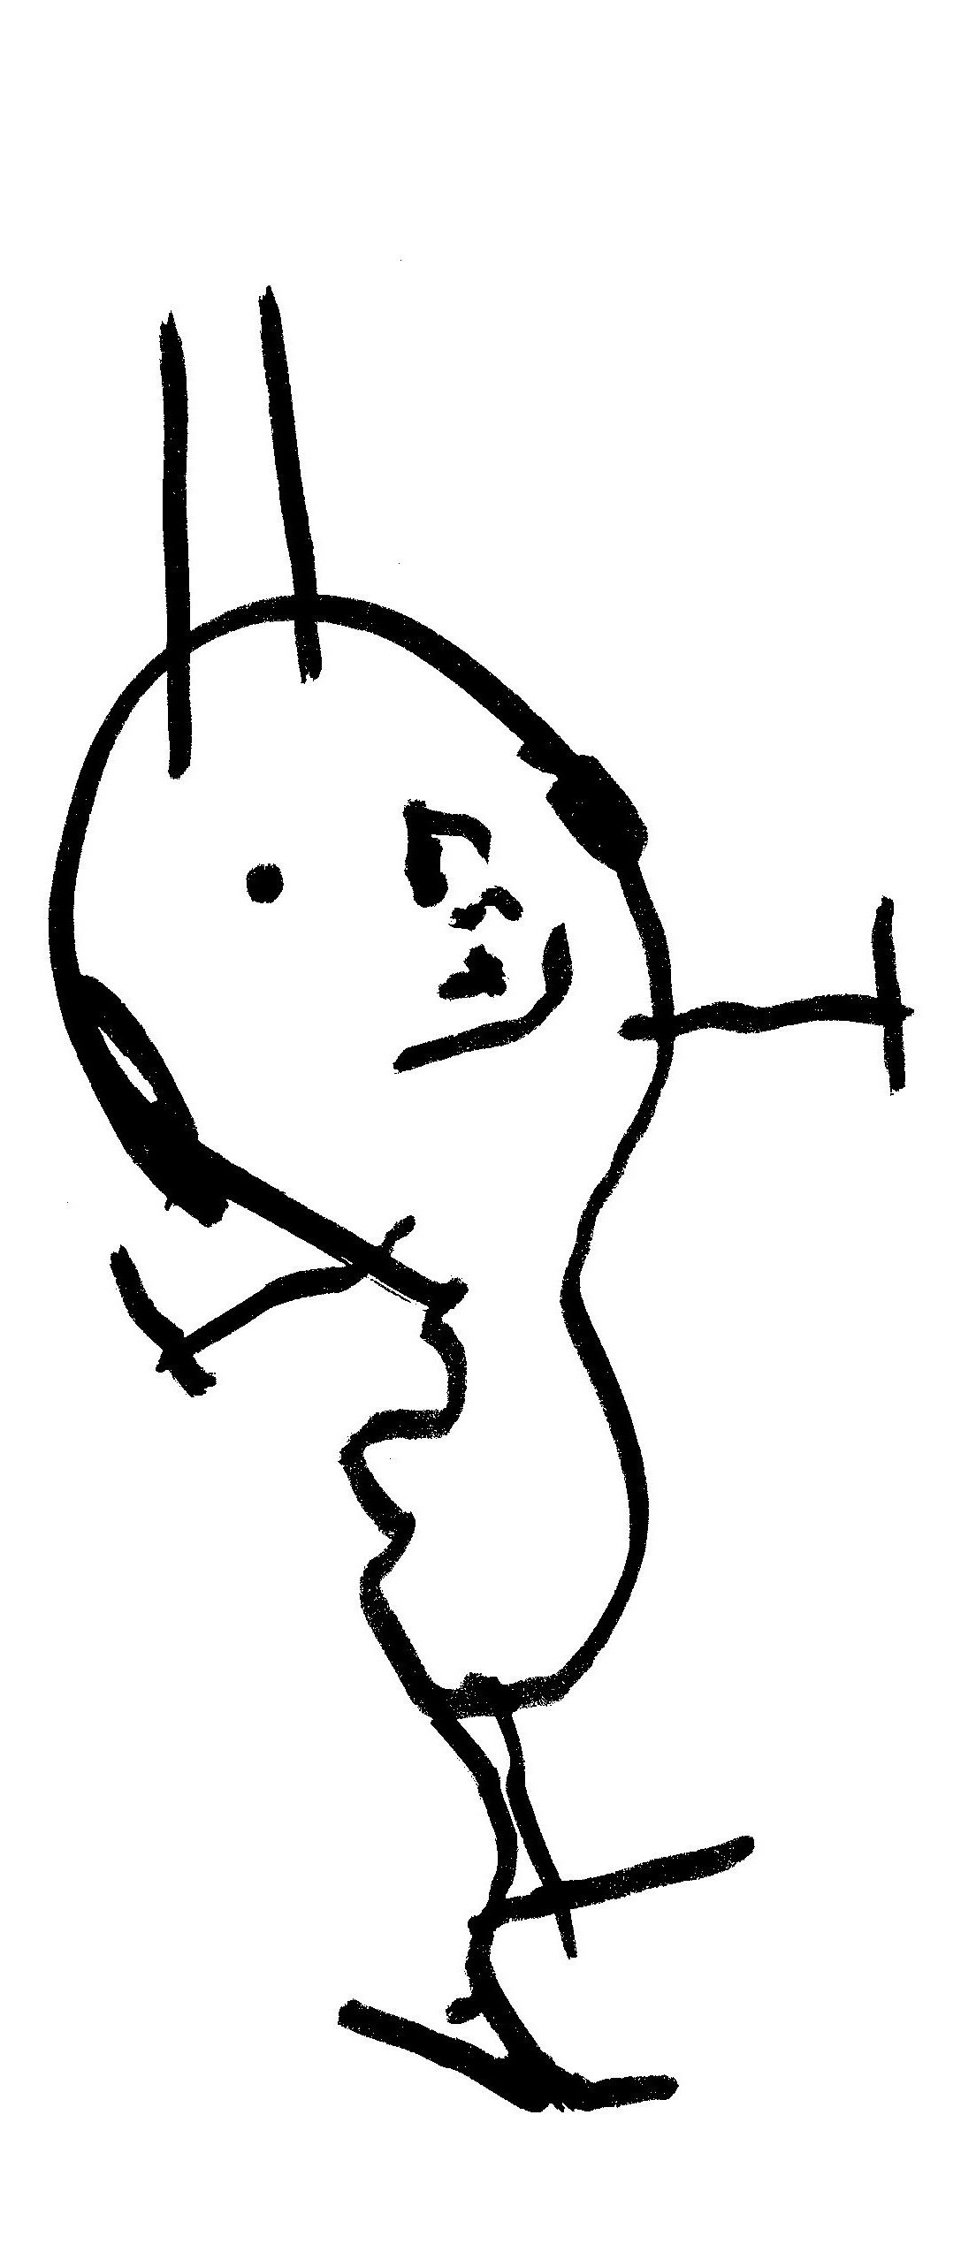
IL VEUT GRANDIR
2 ans
Très tôt, il imite les scènes de la vie qui l'entoure et progressivement prend conscience des habitudes et des règles : ● la propreté diurne et nocturne, ● la toilette, l'habillage, le repas,
● la reconnaissance, la description d'un trajet.
Il s'interroge sur le pourquoi des choses et exerce son jugement : ● les phénomènes physiques (soleil, lune...), ● le déroulement du temps, ● il connaît son nom et son âge.
Il s'exprime graphiquement : ● du gribouillage au dessin figuratif, le personnage est son thème favori, ● ses expériences lui permettent de choisir sa main dominante.
Il est capable de respecter des consignes. Il est prêt à devenir un être socialisé.

6 MOIS
Chants, comptines, contes... lecture d'images... marionnettes... jeux auditifs...
QUELQUES POINTS DE REPERES
Bébé imite des sons et des intonations.
Quand on lui parle, il répond par des vocalises. Montrez à votre bébé que vous le comprenez.
Bébé dit ses premiers mots « papa, maman ».
Il comprend des phrases courtes, réagit à son prénom. Il comprend bien plus de mots qu'il n'en utilise.
Il s'exprime par phrases de 2 mots : « papa parti ».
Il se nomme par son prénom, dit « moi », « toi ». Il comprend des phrases plus compliquées comme « donne un gâteau à papa ». Il commence à reproduire des chansons enfantines.
L'enfant emploie le « je » pour parler de lui-même.
Il écoute et comprend des petites histoires. Il chante.
4ANS L'enfant s'exprime par phrases complètes.
Le langage est maintenant constitué.
7
, à cet âge, RESPECTONS ce que fait l'enfant, il n'en sortira que grandi !
AGIR AVEC SON CORPS
● Prendre des risques : sauter, glisser, grimper, escalader, enjamber, rouler, ramper...
● Être habile de ses mains : prendre, lancer, attraper, modeler, déchirer, découper, dessiner, écrire, manipuler...
● S'exprimer avec son corps : mimer, danser...
LE CONNAÎTRE
● Être capable d'en nommer les différentes parties,
● Comparer le sien à celui des autres,
● Le situer dans l'espace.
LE REPRESENTER
Cette représentation évolue avec l'âge : à partir du gribouillage (2 ans), et en passant par le bonhomme têtard, le bonhomme fil de fer, le bonhomme tronc, votre enfant représentera un bonhomme complet vers 6 ans.
bonhomme tronc, votre enfant représentera un bonhomme complet vers 6 ans.

A l'école maternelle tout est prétexte au développement et à l'enrichissement
du langage
l'habillage, le passage aux toilettes, le petit déjeuner, la récréation, les coins aménagés de la classe...
Chanter, réciter, jouer avec sa voix (crier, chuchoter...) écouter et comprendre une histoire... prendre la parole, poser des questions... s'exprimer pour se faire comprendre...
Apprendre et s'exercer à parler, à
communiquer
Activités d'expression orale
Son langage
6 MOIS
Chants, comptines, contes... lecture d'images... marionnettes... jeux auditifs...

Préparer des fêtes : Noël, carnaval, goûter, anniversaires... participer à la vie de la classe...

Créer des habitudes, s'habiller seul, se déplacer dans l'école, savoir choisir, ranger, savoir aller jusqu'au bout de l'activité.

Devenir élève, c'est : connaître et utiliser son corps

Téléchargé gratuitement sur cycle1.jardindalysse.com
Pour devenir élève, il faut apprendre et s’exercer

Trop jeune pour lire ?
Tout petit, rien ne lui échappe : ni vos paroles, ni vos gestes. Il en est de même pour l'écrit qui l'entoure.
Il entend : «Qu'est-ce qui est écrit sur la notice ? ... Regarde l'heure du film sur le programme !». Il voit que certains imprimés ont de l'importance pour vous. Parfois même, il est concerné : «Tiens une lettre de mamie !». Et quand, sur vos genoux, il tourne trop vite les pages de votre revue, vous lui dites : « Attends, je lis ! ».
Selon son caractère, son intérêt, l'enfant peut faire beaucoup de choses en liaison avec la lecture. Il aime vos catalogues, il en tourne les pages, les déchire... Le soir, il réclame une histoire, celle de son livre préféré.
Plus tard, il devine certains mots sur les emballages, sur les affiches de la rue.
L'enfant apprend à lire dans un monde où on lit, pour peu qu'on lui montre, qu'on l'encourage et qu'on l'aide. Pour bien apprendre à lire, il faut savoir à quoi ça sert. Dans la vie de tous les jours, on utilise beaucoup d'écrits : journaux, factures, notices, catalogues, annuaires, prospectus sans compter l'apport des ordinateurs. En vous voyant faire, en faisant avec vous, l'enfant comprendra très tôt à quoi ils servent et pourquoi les adultes lisent.

IL VEUT GRANDIR
2 ans
Très tôt, il imite les scènes de la vie qui l'entoure et progressivement prend conscience des habitudes et des règles : ● la propreté diurne et nocturne, ● la toilette, l'habillage, le repas,
● la reconnaissance, la description d'un trajet.
Il s'interroge sur le pourquoi des choses et exerce son jugement : ● les phénomènes physiques (soleil, lune...), ● le déroulement du temps, ● il connaît son nom et son âge.
Il s'exprime graphiquement : ● du gribouillage au dessin figuratif, le personnage est son thème favori, ● ses expériences lui permettent de choisir sa main dominante.
Il est capable de respecter des consignes. Il est prêt à devenir un être socialisé.

6 MOIS
Chants, comptines, contes... lecture d'images... marionnettes... jeux auditifs...
QUELQUES POINTS DE REPERES
Bébé imite des sons et des intonations.
Quand on lui parle, il répond par des vocalises. Montrez à votre bébé que vous le comprenez.
Bébé dit ses premiers mots « papa, maman ».
Il comprend des phrases courtes, réagit à son prénom. Il comprend bien plus de mots qu'il n'en utilise.
Il s'exprime par phrases de 2 mots : « papa parti ».
Il se nomme par son prénom, dit « moi », « toi ». Il comprend des phrases plus compliquées comme « donne un gâteau à papa ». Il commence à reproduire des chansons enfantines.
L'enfant emploie le « je » pour parler de lui-même.
Il écoute et comprend des petites histoires. Il chante.
4ANS L'enfant s'exprime par phrases complètes.
Le langage est maintenant constitué.
7
, à cet âge, RESPECTONS ce que fait l'enfant, il n'en sortira que grandi !
C'est un lieu d'éducation et d'acquisitions. Plusieurs domaines d'activité sont proposés à l'enfant pour répondre à son appétit d'apprendre.
● Des activités physiques pour...
- s'épanouir et prendre de l'assurance, - faire connaissance avec son corps.
● Des activités d'expression orales et écrites pour...
- communiquer avec les autres enfants et l'adulte,
- enrichir le vocabulaire, découvrir l'écrit.
● Des activités artistiques et esthétiques pour...
- développer l'imagination créatrice,
- écouter, observer, comparer, juger, critiquer.
● Des activités scientifiques et techniques pour... - explorer, découvrir, fabriquer,
- mesurer, trier, classer, développer l'esprit logique.
bonhomme tronc, votre enfant représentera un bonhomme complet vers 6 ans.

A l'école maternelle tout est prétexte au développement et à l'enrichissement
du langage
l'habillage, le passage aux toilettes, le petit déjeuner, la récréation, les coins aménagés de la classe...
Chanter, réciter, jouer avec sa voix (crier, chuchoter...) écouter et comprendre une histoire... prendre la parole, poser des questions... s'exprimer pour se faire comprendre...
Apprendre et s'exercer à parler, à
communiquer
Activités d'expression orale
Son langage
6 MOIS
Chants, comptines, contes... lecture d'images... marionnettes... jeux auditifs...

Préparer des fêtes : Noël, carnaval, goûter, anniversaires... participer à la vie de la classe...

Créer des habitudes, s'habiller seul, se déplacer dans l'école, savoir choisir, ranger, savoir aller jusqu'au bout de l'activité.

L'école maternelle n'est pas une garderie !
Téléchargé gratuitement sur cycle1.jardindalysse.com
- HYGIENE
L'enfant doit apprendre à aimer son corps, le soigner pour accéder au bien-être. - prendre une douche ou un bain ou régulièrement, - se brosser des dents : après les repas et surtout avant le coucher, - éviter les sucreries,
- se laver régulièrement les mains, (beaucoup de maladies peuvent se transmettre ainsi),
- apprendre à se moucher
Les poux aiment aussi l’école: merci de surveiller régulièrement les cheveux de votre enfant et de signaler l’apparition de lentes ou de poux à la maîtresse.
- ALIMENTATION
- Le petit déjeuner, trop souvent négligé, est indispensable (influence sur les activités).Il se compose de produits laitiers, céréales ou pain, fruits et de matière grasse. Votre enfant n’arrive pas avec un biscuit à la main dans la classe le matin…
- 4 repas par jour : petit déjeuner, déjeuner, goûter, dîner. On ne mange pas à toute heure.
- Café, thé, boissons alcoolisées sont évidemment interdits.
- Tous les matins, une collation est proposée aux enfants (lait ou jus de fruit). Un tableau d’affichage se trouve devant l’entree de la classe. Merci de vous y inscrire régulièrement.

- SOMMEIL
Le coucher doit être un moment privilégié, surtout chez le jeune enfant.
- Plus l'enfant est jeune, plus les besoins de sommeil sont importants (entre 3 et 5 ans, un enfant dort 12 heures)
- Coucher tôt et à heure fixe son enfant en sachant limiter les écrans (ordinateur, télévision... )
- Aménager des moments calmes (30 minutes) avant le sommeil : lecture d'un livre, petits câlins...
- Ne pas oublier la sieste après le déjeuner : entre 1h30 et 2h.

- VUE, AUDITION, LANGAGE...
Le dépistage est réalisé lors du bilan en petite section. En cas de doute, il faut prendre un avis spécialisé. De même, en présence de troubles persistants du langage, pensez à contrôler l'audition.


Santé : quelques conseils

Téléchargé gratuitement sur cycle1.jardindalysse.com
Parents d’élève, nous avons besoin de vous pour faire vivre l’école.
Les informations sont affichées dans le hall de l’école, à l’entrée des classes ou vous sont envoyées par mail.

- Octobre : élections des représentants des parents d’élèves.

- Décembre : Venue du Père-Noël et goûter de Noël, un spectacle est proposé aux enfants à l’école

- Printemps : Carnaval, défilé dans les rues du village et goûter

- Mai/juin :
-Une sortie scolaire à la journée.
-Pour les sections de grands, une préparation à l'entrée au C.P. de à l’école des Brosses : goûter et visite du C.P. en fin d'année pour connaître les enseignants, les locaux et leur futur professeur.

- Juin :
- La fête de l'école : kermesse l’avant dernier vendredi de juin -19/06/2015
-Présentation des chants appris lors des chorales.
-Accueil des nouveaux élèves : le mardi 23 ou jeudi 25 juin de 15h15 à16h15 pour les futurs petits ; un soir de la semaine en fin d’année pour les moyens ou grands.

Toute l’année et selon les classes, nous avons besoin de parents pour:
- L’aide au prêt de livres en BCD
- L’accompagnement aux sorties et spectacles (cinéma, salle des Brosses, Médiathèque)
- La participations à des projets de classe : confection de crêpes, de compote, de petits déjeuners...
- L’accompagnement à la piscine pour les élèves de grande section

Venir à l'école maternelle, c'est aussi fêter son anniversaire dans la classe, réaliser des cartes ou un objet à différents moments de l’année (Toussaint, Noël, Pâques ou fête des mères et des pères)
Rendez-vous au mois de juin (23 ou 25 pour les petits)
pour une visite de la classe et de l’école.

Évènements et festivités pendant l’année scolaire

